# 初始kafka

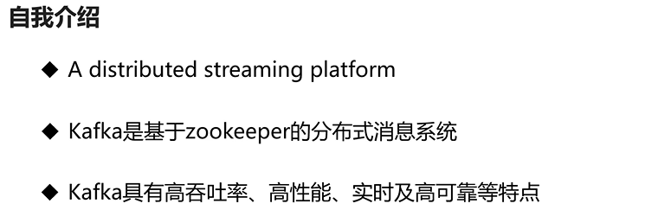

# kafka基本命令

启动kafka

bin/kafka-server-start.sh config/server.properties &

停止kafka

bin/kafka-server-stop.sh

创建topic

bin/kafka-topics.sh --create --zookeeper localhost:2181 --replication-factor 1 --partitions 1 --topic xiongzhuang

查询已经创建的topic信息

bin/kafka-topics.sh --list --zookeeper 192.168.11.129:2181

发送消息

bin/kafka-console-producer.sh --broker-list 192.168.11.129:9092 --topic cpdd

接收消息

bin/kafka-console-consumer.sh --bootstrap-server 192.168.11.129:9092 --topic cpdd --from-beginning

# kafka核心API

## 五类kafka客户端作用和区别

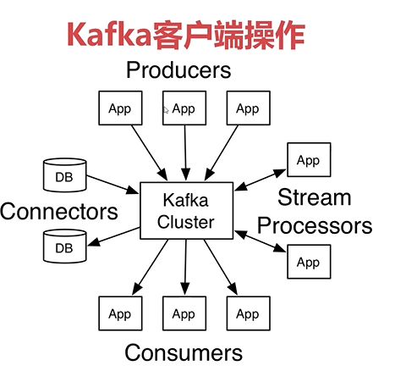

AdminClient API:允许管理和检测Topic,broker以及其他kafka对象

Producer API：发布消息到一个或多个topic

Consumer API: 订阅一个或多个topic，并处理产生的消息

Streams API : 高效的将输入流转换到输出流

Connector API: 从一些原系统或应用程序中拉取数据到kafka